XXXX系统
数据库设计说明书

文档信息：
文档名称 | “传输网管数据统一自动备份系统”概要设计说明书
描述 | 该文档描述传输网络统一自动备份系统的详细功能定义。所有设计人员、开发人员、测试人员以及其他团队成员都应该以该文档作为产品的功能定义，并衍生出其他文档。
负责人 | 谢亚龙 张亚宾
状态 | 1.1版
文档变更历史：
时间 | 版本号 | 修改人 | 章节 | 描述
2008-11-7 | 1.0 |  | 所有章节 | 创建初稿
2008-12-19 | 1.1 |  | 部分改动 | 对数据中部分做了修改
文档路径：
审核结果：
审核人 | 审核时间 | 意见 | 签名档 | 备注

目录
1引言 4
1.1编写目的 4
1.2背景 5
1.3定义 5
1.4参考资料 6
2数据库物理模型 7
2.1整体设计 7
2.2角色与权限管理 7
2.3消息管理 9
2.4用户信息 10
2.5分站信息表 12
2.6备份计划 13
2.7备份文件 14

1引言
随着时代的进步，计算机技术飞速发展，电子信息技术在各行各业起着越来越重要的作用。其中，应用最广泛的就是数据库技术。对一个企业来说，数据的安全关系着整个企业的发展，如何更加安全的保护这些数据，是当今的一个研究热点。
为了保护数据安全和提高数据的持续可用性，企业要从RAID保护、冗余结构、数据备份、故障预警等多方面考虑。对于关键业务应用，如电信计费系统、银行营业系统等，则要采用异地数据备份的保护措施。应该说，异地自动备份是数据安全性和业务连续性的最高保护级别。数据存放在一个地方总存在风险，况且人为的逻辑错误也有可能破坏数据，因而，可以采用高性能、完善的备份系统，将数据拷贝下来，存放到价廉的存储介质上，这是数据安全的基本保证。企业最常使用的备份介质包括：磁盘、光盘塔和磁带库等。同时，在系统或应用出现故障时，为了保证本地业务的不中断运行，主机集群是一个较好的方案。
现在，随着企业对数据可用性认识的加深，关键业务不允许出现哪怕是1%的灾难威胁，因而，异地数据备份已成为数据可用性解决方案的重要组成部分。异地容灾系统提供一个远程的应用备份现场，能有效地防止因本地毁灭性灾难（地震、火灾、水灾等）引起的数据丢失，预防场地问题带来的数据不可用性。这些场地问题包括：电力中断、电信中断、自然灾难和场地迁移等。作为企业的关键业务，任何原因造成的业务中断都将影响其经济收入，降低市场分额，丢失客户，甚至造成企业破产。数据自动统一备份系统将这种“场地”故障造成的数据不可用性减到最小。当灾难发生时，自动备份系统能保证企业数据的安全和业务的连续性。
为了避免这种情况的发生，传输网管自动统一备份这么一个系统就显得及其重要，及时对重要数据的备份能把企业的损失将到最小，这也是我们这个项目的最终目标。

1.1编写目的
本文档的编制是为了让用户和软件开发者双方对该开发软件的初始规定有一个共同的理解，定义所要开发的“传输网管数据统一自动备份系统”（以下简称系统）的开发目标，包括对功能的规定和性能的要求，指出预期的系统用户、系统的运行环境以及对用户操作的约定，使之成为整个项目中软件产品开发设计与实现的根据，也是软件产品的测试和验收的依据。
本系统是为广大数据库备份者设计，能集中对数据库文件进行备份，节省大量的人力、物力以及财力。该说明书的读者为该项目的客户以及项目开发人员。

1.2背景
- 本系统名称：传输网管数据统一自动备份系统；
- 本系统的客户代表：江海老师；
本系统开发单位：数媒07级x班x组
本系统的用户：数据库备份公司
- 本系统的开发工具采用Eclipse Version: 3.3.2，数据库为MySql 5.0
- 该系统同其他系统(或机构)的基本相互往来关系：该系统基于IE浏览器，版本为6.0及以上，支持Windows系列平台；
- 本系统为Windows平台下B/S模式网络版。

1.3定义
定义关键词如下：
- HTTP：Hyper Text Transfer Protocol (超文本传输协议）
- HTML：Hyper Text Markup Language (超文本标记语言)
- Web Browser：万维网浏览器
- DateBase：数据库
- JDBC：开放数据库连接
- IPO：Input & Process & Output(输入、处理、输出)
- B/S：服务器/浏览器模式
- XML：扩展标记语言。
- SQL：结构化查询语言。
- P2P：Peer-to-Peer(对等联网)
- Ajax：Asynchronous JavaScript + XML（异步的XML和JavaScript）

1.4参考资料
[1] GB/T 11457：软件工程术语
[2] GB/T 8566 —1995：计算机软件开发规范
[3] GB 8567：计算机软件产品开发文件编制指南

2数据库物理模型

2.1整体设计
设计说明：
  - 本系统由SendMessage（发送消息数据表）、ReadMessage（阅读消息数据表）、Role（角色数据表）、RolePrivilege（角色-权限数据表）、Privilege（权限数据表）、User（用户信息数据表）、Record(日志表)、BackUp(数据库备份记录表)、Plan（备份计划数据表）、Company（公司分站数据表）共10个数据表组成。
系统整个的物理模型如下图所示：
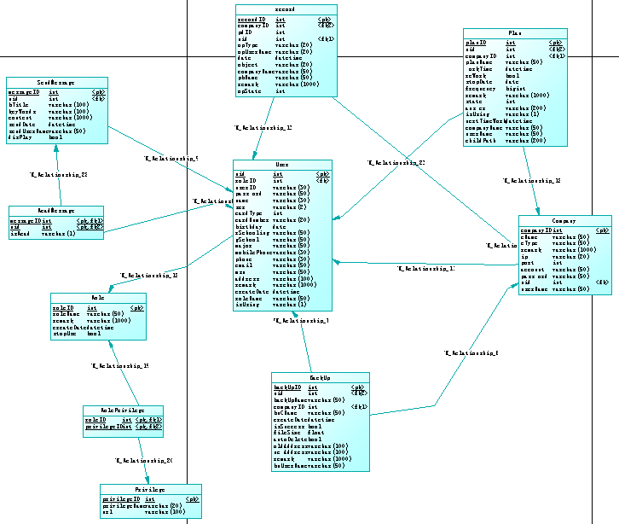图2-1-1系统整体构成

2.2角色与权限管理
设计说明：
- 角色与权限之间是n对m的关系。
- 一种角色可能有多个权限，而同一个权限可能被多个角色所拥有。
数据表如下所示：
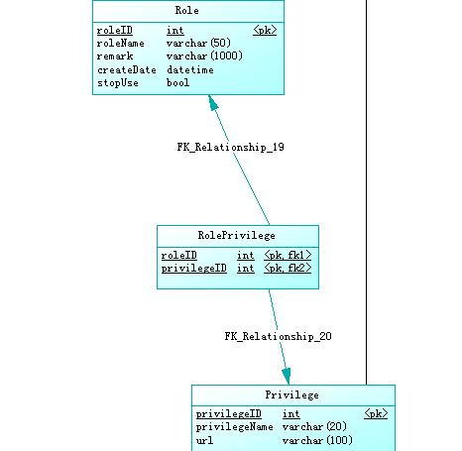
图2-2-1角色与权限管理数据表

角色表(role)
字段名称 | 字段描述 | 字段类型 | 备注
RoleID | 角色编号 | Number（11） | PK
RoleName | 角色名称 | Varchar2（20） | NOT NULL
Remark | 备注 | Varchar2（400） | NOT NULL
CreateDate | 创建日期 | Date | NOT NULL
StopUse | 角色编号 | Number(1) | NOT NULL
备注：无

权限表(Privilege)
字段名称 | 字段描述 | 字段类型 | 备注
PrivilegeID | 权限编号 | Number（11） | PK
PrivilegeName | 权限名称 | Varchar2（20） | NOT NULL
URL | 该权限可以访问的地址 | Varchar2（100） | NOT NULL
备注：无

角色拥有的权限表(RolePrivilege)
字段名称 | 字段描述 | 字段类型 | 备注
RoleID | 角色编号 | Number（11） | PK FK
PrivilegeID | 权限编号 | Number（11） | PK FK
备注：无

2.3消息管理
设计说明：
- 同一条消息可能发送给多个人，SendMessage表保存信息的具体内容和发送人。
- ReadMessage表保存这条消息需要发送给的对象。
数据表如下所示：
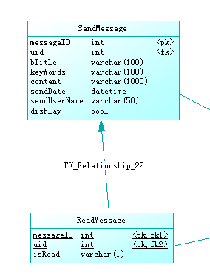

图2-3-1消息管理数据表

发送消息数据表(SendMessage)
字段名称 | 字段描述 | 字段类型 | 备注
MessageID | 消息编号 | Number（10） | PK
UserID | 发送人编号 | Varchar2（10） | FK
SendDate | 发送时间 | Date Time | NOT NULL
bTitle | 标题 | Varchar2（50） | NOT NULL
KeyWords | 摘要 | Varchar2（50） | NOT NULL
Content | 内容 | Varchar2（1000） | NOT NULL
Display | 是否在首页显示 | Int | NOT NULL
SendUserName | 发送人姓名 | Int | NOT NULL
备注：无

阅读消息数据表(ReadMessage)
字段名称 | 字段描述 | 字段类型 | 备注
MessageID | 消息编号 | Number（11） | PK FK
UserID | 接收人编号 | Varchar2（11） | PK FK
IsRead | 是否已读 | Varchar2 (1) | NOT NULL
备注：无

2.4用户信息
设计说明：
- 一个用户只拥有一种角色，同一种角色可能有多个用户，故用户对角色是1对n的关系。
- 一个分站可能被多个用户管理，而一个用户又可能管理多个分站，故用户对分站点是m对n的关系。
数据表如下所示：
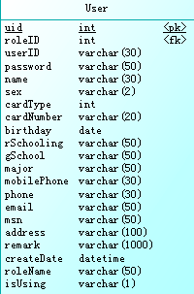
图2-4-1用户信息数据表

用户信息表(User)
字段名称 | 字段描述 | 字段类型 | 备注
Uid | 主键 | Number（11） | PK
UserID | 用户名 | Varchar2（11） | PK
RoleID | 角色编号 | Number（11） | FK
Password | 密码 | Varchar2（20） | NOT NULL
Name | 名字 | Varchar2（10） | NOT NULL
Sex | 性别 | Varchar2（2） | NOT NULL
CardType | 证件类型 | Varchar2（11） | NOT NULL
CardNumbler | 号码 | Varchar2（20） | NOT NULL
Birthday | 出生年月 | Date | NOT NULL
rSchooling | 学历 | Varchar2（20） | NOT NULL
gSchool | 毕业学校 | Varchar2（20） | NOT NULL
Major | 专业 | Varchar2（20） | NOT NULL
MSN | MSN号码 | Varchar2（20） | NOT NULL
Remark | 简短说明 | Varchar2（400） | NOT NULL
Email | 邮箱 | Varchar2（50） | NOT NULL
Address | 联系地址 | Varchar2（100） | NOT NULL
QQ | QQ号码 | Varchar2（20） | NOT NULL
MobilePhone | 手机号 | Varchar2（20） | NOT NULL
Phone | 电话号码 | Varchar2（20） | NOT NULL
CreateDate | 创建日期 | Date | NOT NULL
RoleName | 角色名称 | Varchar2（50） | NOT NULL
备注：无

2.5分站信息表
数据表如下所示：
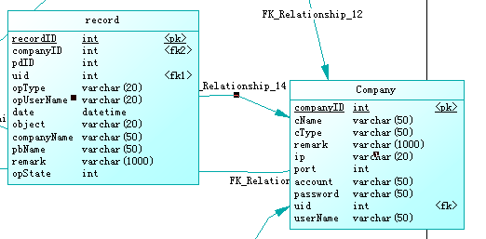
图2-5-1分站信息表

分站点信息表(Company)
字段名称 | 字段描述 | 字段类型 | 备注
CompanyID | 分站编号 | Number（11） | PK
cName | 站点名称 | Varchar2（20） | NOT NULL
cType | 业务类型 | Varchar2（20） | NOT NULL
Remark | 简短说明 | Varchar2（400） | NOT NULL
IP | ftp服务器ip | Varchar2（20） | NOT NULL
Port | 端口号 | Number（11） | NOT NULL
Account | 用户名 | Varchar2（20） | NOT NULL
Password | 密码 | Varchar2（20） | NOT NULL
Uid | 该服务器的管理者id | Number（11） | NOT NULL
userName | 管理人姓名 | Varchar2（20） | NOT NULL
备注：无

2.6备份计划
设计说明：
- 一个用户能制定多个计划，但是一个计划只能被一个用户所制定，故用户对计划的关系是1对n的关系。
- 一条计划有多个操作，因而一条计划可能对应多条操作日志，而一条操作日志只能对应一条计划，故操作日志对备份计划的关系是1对n的关系。
数据表如下所示：
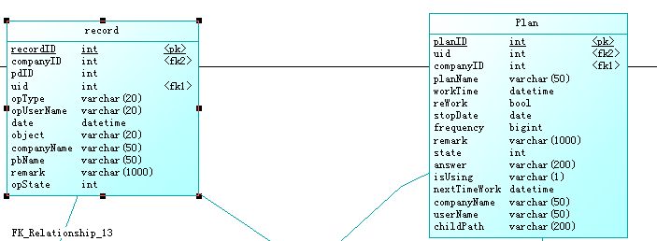图2-6-1备份计划数据表

备份计划表(Plan)
字段名称 | 字段描述 | 字段类型 | 备注
PlanID | 计划编号 | Number（10） | PK
UserID | 用户名 | Varchar2（10） | FK
CompanyID | 公司编号 | Number（5） | FK
PlanName | 计划名称 | Varchar2（50） | NOT NULL
WorkTime | 生效时间点 | Time | NOT NULL
Frequency | 备份频率 | Long int | 换算成小时，多少小时自动备份一次
ReWork | 是否重复执行 | bool | NOT NULL
StopDate | 过期日期 | Date | NOT NULL
Remark | 简短说明 | Varchar2（400） | NOT NULL
State | 审核状态 | int | NOT NULL
Answer | 批注 | Varchar2（200） | NOT NULL
IsUsing | 启用 | Varchar2（1） | NOT NULL
NextTimeWork | 下次执行时间 | Date | NOT NULL
CompanyName | 公司名称 | Varchar2（50） | NOT NULL
UuserName | 指定人姓名 | Varchar2（50） | NOT NULL
CchildPath | 指定 备份子目录 | Varchar2（50） | NOT NULL
备注：无

2.7备份文件
设计说明：
- 一个用户可能会上传多个备份文件，但是一个备份文件只能被一个用户上传，故用户对备份文件的关系是n对1的关系。
- 一个备份文件上传之后可能会有多个操作，如下载、删除等，故一个备份可能会有多条日志，但是一条日志只能有对应一个备份文件，故日志对文件是1对n的关系。
- 一个备份文件只能属于一个分站点，而一个分站点可能会有多个备份文件，故备份文件与公司的关系是n对1的关系。
数据表如下所示：

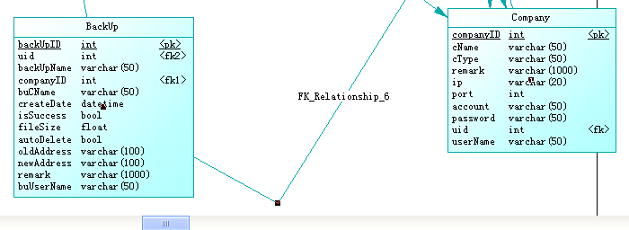
图2-7-1备份文件信息表

数据库备份文件记录表(BackUp)
字段名称 | 字段描述 | 字段类型 | 备注
BackUpID | 备份编号 | Number（11） | PK
Uid | 主键 | Number（11） | PK
BackUpName | 备份计划名称 | Varchar2（50） | PK
CompanyID | 分站编号 | Number（11） | FK
BuCName | 表中的cName对应 | Varchar2（50） | NOT NULL
CreateDate | 创建日期 | Varchar2（50） | NOT NULL
IsSuccess | 是否成功 | Varchar2（50） | NOT NULL
FileSize | 文件大小 | Varchar2（50） | NOT NULL
AutoDelete | 能否被自动删除 | Varchar2（50） | NOT NULL
OldAddress | 分站存放地址 | Varchar2（100） | NOT NULL
NewAddress | 中心存放地址 | Varchar2（1050） | NOT NULL
Remark | 简短说明 | Varchar2（400） | NOT NULL
BuUserName | 备份管理员 | Varchar2（20） | NOT NULL
备注：无

